Project Java Database

Pemrograman Berorientasi Objek

“Sistem Pengambilan KRS Mahasiswa”

Oleh :

Nazarudin Zaini (20210040109)

Tiara Lelita (20210040091)

Haldies Gerhardien Pasya (20210040120)

Fikri Maulana (20210040130)

Mohammad Ihsan Alfalak (20210040074)

Kelas TI21E

TEKNIK INFORMATIKA

UNIVERSITAS NUSA PUTRA

BAB I

PENDAHULUAN

1. Latar Belakang

Proses KRS adalah istilah yang diperuntukkan bagi proses registrasi mata kuliah yang harus dilakukan oleh mahasiswa. Dalam proses KRS ini mahasiswa harus memilih mata kuliah yang akan diambilnya, beserta kelas dan jadwalnya berdasarkan daftar mata kuliah dengan jadwal dan kelas yang dibuka. Pemilihan dan penyusunan mata kuliah yang dipilih beserta jadwal dan kelasnya ini biasanya dilakukan seminggu sebelum proses transaksi KRS dapat dilakukan. Hal ini tentu saja tergantung pada kebijakan masing-masing universitas.

Menyadari banyaknya kesulitan yang muncul dalam transaksi KRS secara manual, saat ini banyak universitas yang telah menerapkan sistem registrasi mata kuliah (KRS) secara online. Sistem KRS online ini mirip seperti sistem KRS manual, hanya saja transaksi KRS dilakukan secara online dengan memanfaatkan teknologi, terutama teknologi internet yang saat ini sedang berkembang dengan pesatnya.

Oleh karena itu kami bermaksud membuat program aplikasi KRS online menggunakan bahasa pemrograman java dalam melakukan proses transaksi KRS.

1. Rumusan Masalah

Berdasarkan latar belakang diatas, dapat dirumuskan suatu masalah yaitu : Bagaimana cara membuat suatu Aplikasi KRS Online, agar nantinya dapat mempermudah mahasiswa dalam melakukan pengisian KRS secara online yang bisa diakses kapanpun dan dimanapun.

1. Sasaran & Tujuan Proyek Sistem Informasi
2. Untuk memahami tahapan/proses pengolahan data KRS
3. Untuk mengimplementasikan system informasi dari pengolahan data KRS
4. Batasan Masalah

Batasan masalah dari system informasi pengelolaan KRS adalah :

1. Menu atau layanan yang meliputi proses pengajuan KRS
2. Sistem pengambilan data KRS ini hanya bisa di isi oleh mahasiswa
3. System digunakan untuk seluruh Mahasiswa

**BAB II RANCANGAN SISTEM**

1. Deskripsi Sistem

Aplikasi system informasi ini dibuat menggunakan Bahasa pemograman Java yang berorientasi objek dan terintegrasi database mysql sehingga mahasiswa dapat menggunakan/mengakses aplikasi ini.

Aplikasi ini meliputi proses:

1. Mendaftar sebagai mahasiswa
2. Login menggunakan akun mahasiswa
3. Mahasiswa dapat memilih mata kuliah serta jumlah sks yang diinginkan
4. Mahasiswa dapat menambahkan mata kuliah serta SKS
5. Fungsionalitas Aplikasi
   1. Login menggunakan akun mahasiswa
   2. Memilih mata kuliah dan jumlah SKS
   3. Menambahkan mata kuliah dan SKS
6. Target User / Pengguna

Target pengguna perangkat lunak ini adalah :

Untuk mahasiswa yang akan mengambil KRS

1. Teknologi Perangkat Lunak Yang Digunakan

Teknologi perangkat lunak yang kami gunakan untuk membuat system informasi ini adalah :

1. Visual Studio Code : IDE pada pengembangan perangkat lunak
2. Java : Bahasa pemrograman dalam pengembangan perangkat lunak
3. MySql : database penyimpan data
4. Kebutuhan Perangkat Keras yang Digunakan
   1. Laptop
5. Kelas Diagram

1. Flowchart

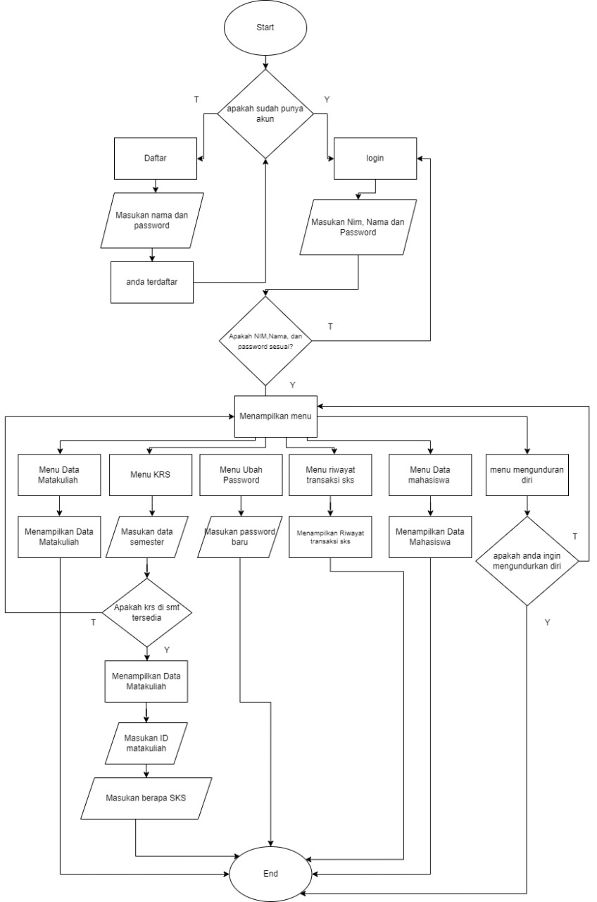

1. Skenario User

1. Daftar

Calon Mahasiswa dapat mendaftar akun

2. Masuk

Mahasiswa dapat masuk menggunakan akun mahasiswa yang telah terdaftar

3. Mengisi mata kuliah dan jumlah SKS

Mahasiswa dapat mengisi mata kuliah dan jumlah SKS yang ingin diambil

4. Melihat mahasiswa lain

Mahasiswa dapat melihat daftar mahasiswa lain

5. Melihat daftar Mata kuliah

Mahasiswa dapat melihat daftar mata kuliah sebelum mengambil mengisi krs

6. Mahasiswa dapat mengundurkan diri dari kampus

7. Dapat mengganti password akun

**BAB III METODOLOGI KERJA**

1. Metodologi pengembangan

Metode research and Development (R&D) adalah proses yang digunakan untuk menemukan dan mengembangkan ide ide baru, produk, atau proses. R&D dapat dilakukan dalam bidang seperti teknolog, medis, pertanian, dan lain lain.

Menurut sugiono(2009: 297), penelitian pengembangan atau reaserch and development (R&D) adalah akitifitas riset dasar untuk mendapatkan informasi kebutuhan pengguna (need assessment), yang kemudian dilanjutkan kegiatan pengembangan (Development) untuk menghasilkan produk dan mengkaji keefektifan produk tersebut.

Metode reaserch and development (R&D) adalah proses yang digunakan untuk menemukan dan mengembangkan ide ide baru, produk, atau proses. R&D dapat dilakukan dalam berbagai bidang, seperti teknologi oleh karena itu menggunakan metode reaserch and development (R&D) dirasa cocok digunakan untuk pembuatan dan pengembangan sistem informasi pengolahan KRS mahasiswa.

|  |  |  |  |  |  |  |
| --- | --- | --- | --- | --- | --- | --- |
| **No** | **Step** | **19 – 23**  **Januari 2023** | **19**  **Januari**  **2023** | **20**  **Januari**  **2023** | **19-21**  **Januari**  **2023** | **24**  **Januari**  **2023** |
| **A** | **Tahap Persiapan** |  |  |  |  |  |
|  | Pembuatan  Proposal Projek |  |  |  |  |  |
| **B** | **Sprint 1** |  |  |  |  |  |
|  | Implementasi fungsionalitas kelas diagram |  |  |  |  |  |
|  | Fungsionalitas testing kelas diagram |  |  |  |  |  |
| **C** | **Sprint 2** |  |  |  |  |  |
|  | Perancangan dan  implementasi  console user interface |  |  |  |  |  |
|  | Testing console user interface |  |  |  |  |  |
| **D** | **Sprint 3** |  |  |  |  |  |
|  | Pembuatan  Sistem  Informasi  Database |  |  |  |  |  |
|  | Testing Sistem |  |  |  |  |  |
|  | Informasi Database |  |  |  |  |  |
| **E** | **Presentasi** |  |  |  |  |  |

.

**BAB IV KESIMPULAN**

Pembuatan system informasi pengolahan KRS mahasiswa ini menggunakan metodelogi kerja R&D, dimana semua anggota dapat ikut terlibat secara langsung semua tahapan prosesnya. Dengan dibuatnya aplikasi KRS online ini agar nantinya dapay mempermudah mahasiswa dalam melakukan pengisian KRS secara online yang bisa diakses kapanpun dan dimanapun, kami berharap kendala kendala yang ada pada saat ini dapat segera teratasi sehingga proses akademik dapat berjalan dengan lancar.